Отчет по лабораторной работе №1

Операционные системы

Шихалиева Зурият Арсеновна

Содержание

## 1 Цель работы

Целью данной работы является приобретение практических навыков установки операционной системы на виртуальную машину, настройки минимально необходимых для дальнейшей работы сервисов.

## 2 Задание

1. Работа с операционной системой после установки
2. Установка драйверов для VirtualBox
3. Настройка раскладки клавиатуры
4. Подключение общей папки
5. Установка программного обеспечения для создания документации
6. Дополнительные задания

## 3 Работа с операционной системой после установки

* Запускаю виртуальную машину
* Нажимаю комбинацию win + Enter для запуска терминала
* Переключившись на роль супер-пользователя, обновляю все пакеты (рис. 1).

Обновление всех пакетов{#fig:001 width=60%, рис. 1}

## 4 Работа с операционной системой после установки

Устанавливаю программы для удобства в консоли (рис. 2).

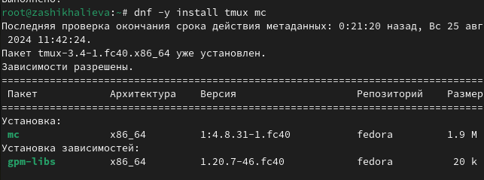{#fig:002 width=60%, рис. 2}

## 5 Работа с операционной системой после установки

Установливаю программное обеспечения для автоматического обновления (рис. 3).

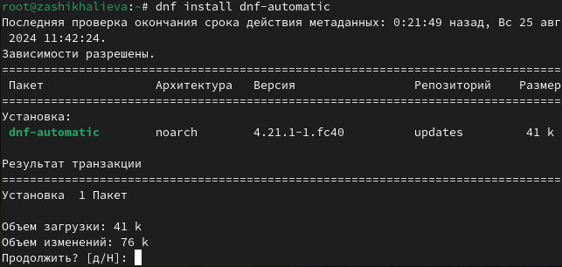{#fig:003 width=55%, рис. 3}

## 6 Работа с операционной системой после установки

Задаю необходимую конфигурацию файла /etc/dnf/automatic.conf (рис. 4).

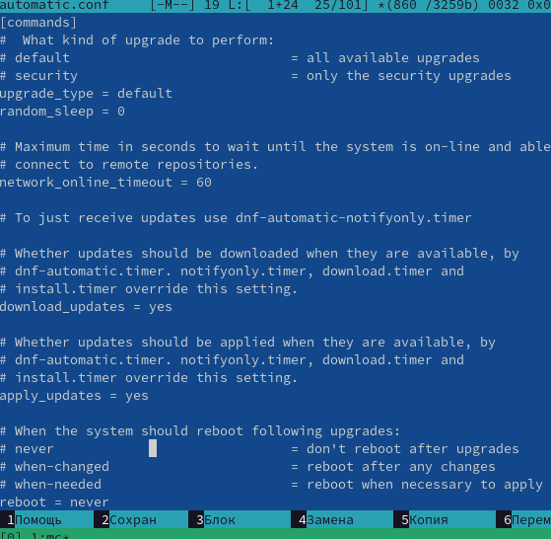{#fig:004 width=55%, рис. 4}

## 7 Работа с операционной системой после установки

Запускаю таймер командой (рис. 5).

Запуск{#fig:005 width=60%, рис. 5}

## 8 Работа с операционной системой после установки

* Отключаю SELinux, редактируя строчку в файле /etc/selinux/config SELINUX=permissive (рис. 6).
* А после перезагружаем систему.

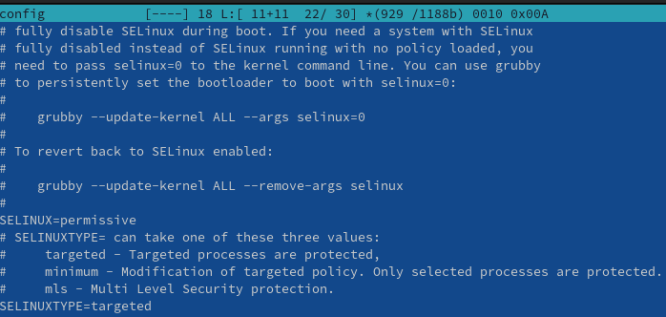{#fig:006 width=55%, рис. 6}

## 9 Установка драйверов для VirtualBox

* Запускаю tmux
* Переключаюсь на роль супер-пользователя
* Устанавливаю средства разработки (рис. 7).

Установка средств разработки{#fig:007 width=55%, рис. 7}

## 10 Установка драйверов для VirtualBox

Устанавливаю пакет dkms (рис. 8).

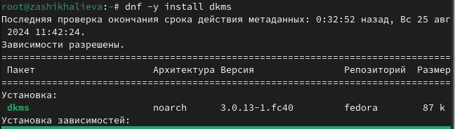{#fig:009 width=50%, рис. 8}

## 11 Установка драйверов для VirtualBox

В меню виртуальной машины подключаю образ диска гостевой ОС и примонтирую диск с помощью утилиты mount (рис. 9).

Примонтирование диска{#fig:010 width=60%, рис. 9}

## 12 Установка драйверов для VirtualBox

* Устанавливаю драйвера (рис. 10).
* Перезагружаю машину.

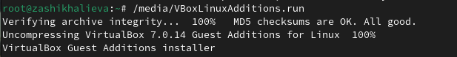{#fig:011 width=55%, рис. 10}

## 13 Настройка раскладки клавиатуры

* Запускаю tmux.
* Переключаюсь на супер-пользователя.
* Редактирую конфигурационный файл /etc/X11/xorg.conf.d/00-keyboard.conf (рис. 11). А после перезагружаю машину.

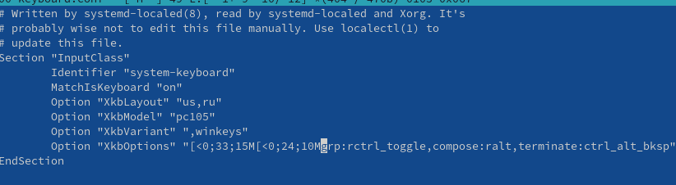{#fig:012 width=60%, рис. 11}

## 14 Подключение общей папки

* Запускаю tmux.
* Переключаюсь на супер-пользователя
* Добавляю пользователя в группу vboxsf (рис. 12)

Добавление пользователя в группу{#fig:013 width=70%, рис. 12}

## 15 Подключение общей папки

* В хостовой системе подключаю разделяемую папку (рис. 13).
* Перезагружаю машину

Подключение папки{#fig:017 width=70%, рис. 13}

## 16 Установка программного обеспечения для создания документации

* Скачиваю pandoc и pandoc-crossref.
* Перемещаю pandoc и pandoc-crossref в папку /usr/local/bin (рис. 14).

Перемещние директорий{#fig:023 width=70%, рис. 14}

## 17 Установка программного обеспечения для создания документации

Устанавливаю дистрибутив texlive (рис. 15).

Установка texlive{#fig:025 width=70%, рис. 15}

## 18 Выводы

При выполнении данной лабораторной работы я приобрела практические навыки установки операционной системы на виртуальную машину, а так же сделала настройки минимально необходимых для дальнейшей работы сервисов.

## 19 Ответы на контрольные вопросы

1. Учетная запись содержит следующую информацию:

* идентификатор пользователя (UID)
* идентификатор группы (GID)
* полное имя
* домашний каталог
* оболочка входа

1. Команда для:

* Получения справки по команде - man mv
* Перемещения по файловой системе - cd ../
* Просмотра сожердимого каталога - ls
* Определения объёма каталога - du /home/zashikhalieva/Загрузки
* Создания/удаления каталогов - mkdir newdir/ rmdir newdir
* Создания/удаления файлов - touch 1.txt / rm 1.txt
* Для задания определенных файлов - chmod 777 1.txt
* Для просмотра истории команд - history

1. Файловая система - многоуровневая упорядоченная совокупность файлов и каталогов, хранящаяся на внешнем носителе.
   * NTFS - Повышенная надежность, повышенный уровень безопасности, поддержка больших томов.
   * ext4 - журналирование, поддержка шифрования
2. Команда для просмотра, какие файловые системы подмонтированы - df
3. Удалить зависший процесс можно через команду kill